**Классный час на тему «День конституции РФ**

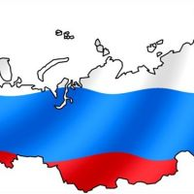

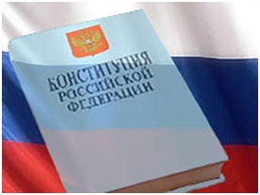

12 декабря Россия отмечает День Конституции.

Этот праздник близок каждому гражданину страны, кому небезразличны судьба Родины, кто хочет, чтобы все поколения россиян испытывали гордость за свою великую державу.

Давным-давно, тысячи лет назад на Земле появились люди, одновременно с ними  появились главные вопросы:

- Что люди могут делать и что нельзя?

- Что они обязаны и что не обязаны?

- На что они имеют право и на что не имеют?

- Без ясного ответа на эти вопросы жизнь превращалась в сплошной кошмар и неразбериху. И люди взялись за решение этих вопросов в обычных беседах между собой, с помощью различных религий, путём международных переговоров, и, к сожалению, в битвах и войнах, не говоря уже о самых заурядных драках. В конце-концов людям удалось решить Главные вопросы и на свет появилась **Всеобщая декларация прав человека.**

- Декларация – название документа, в котором говорится о правах человека.

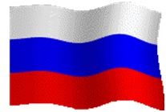

- Есть обязанности и права,

Конституция их дала.

Все записаны они

Для  людей и для страны.

- Закон главный, закон важный –

Конституция  страны.

Обязан подчиняться каждый,

Выполнять его должны.

- Если кто-то без законов

Хочет жизнь свою прожить,

То его, конечно, надо

И лелеять, и хвалить.

Фотографию в газету

Поместить и подписать:

«Он советует законы

Никогда не выполнять».

**Конституция** – это основной закон государства, определяющий его общественное и государственное устройство, порядок и принципы образования представительных органов власти, избирательную систему, основные права и обязанности граждан.

**Конституция** – основа всего текущего законодательства. Действующая конституция принята в 1993 году

**Конституция** - основной закон государства, обладающий высшей юридической силой и фиксирующий его (государства) конституционный строй.

**Флаг**

В каждой стране существует определённая государственная символика это флаг, герб, гимн

Флаг России выглядит так,

**Белый цвет**- за Отечество

**Синий цвет**- Верность

**Красный цвет** - Отвага, битва за веру

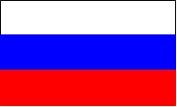

**Герб**

**Двуглавый орёл** был и остаётся символом власти, верховенства, силы, мудрости.

На Российском гербе **короны** можно трактовать как символы трёх ветвей власти – исполнительной, законодательной короны и судебной. **Скипетр** символизирует на гербе защиту суверенитета. **Всадник**, поражающий змея - это символ борьбы добра со злом, защиты Отечества.

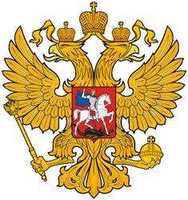

**Гимн**

Впервые потребность в Гимне возникла при Петре 1 . Появился Преображенский Марш. Марш исполнялся на праздниках в честь побед русского оружия, во время торжественных событий.

После  выборов президента в 2000 г. депутаты приняли решение утвердить гимн России

Россия – священная наша держава,

Россия-любимая наша страна.

Могучая воля, великая слава-

Твоё достоянье не все времена!

Припев:

Славься, Отечество наше свободное,

                            Братских народов союз вековой,

                            Предками данная мудрость народная!

                            Славься страна! Мы гордимся тобой!

В нашей стране есть Конституция, в ней очень много законов

Например,

    Каждый человек имеет право на свободу слова

    Каждый человек имеет право на бесплатно среднее образование

    Каждый человек имеет право на работу

    Каждый человек имеет право на бесплатную медицинскую помощь

    Каждый человек имеет право на собственную неприкосновенность

    Каждый человек имеет право на неприкосновенность его жилья и имущества

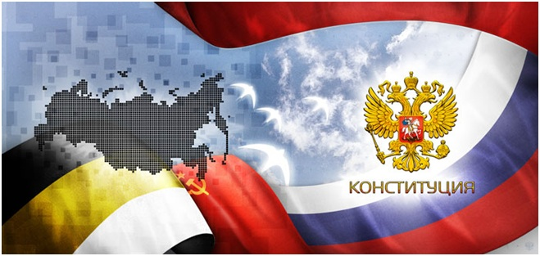

А теперь давайте попробуем применить Конституцию к сказкам. Мы будем задавать вопросы, а вы должны продумать, какое право нарушено.

1.    В какой сказке и кто нарушил право зайчика на неприкосновенность жилища? (ответ: нарушила Лиса в сказке «Лиса и Заяц»)

2.    Кто воспользовался правом на свободное передвижение? (ответ: лягушка-путешественница, Старик Хоттабыч, Элли из Изумрудного города)

3.    В какой сказке и кто нарушил право на свободу, свободный труд за вознаграждение и держал героев в рабстве? («Приключения Буратино».  Карабас-Барабас.

4.    Кто пользуется правом свободного передвижения на натрадиционном лететельном аппарате? (Баба Яга)

5.    Кто нарушил право на свободу и держал Кая в холодном плену? (Снежная королева)

6.    Кто пользовался правом вести подсобное хозяйство и вырастил гигантский урожай? (дед из сказки «Репка»)

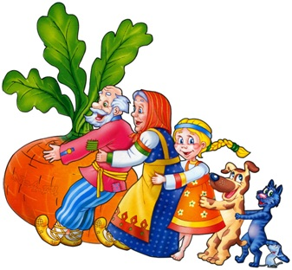

А теперь маленькие задания. Каждая команда получает по сказочному герою и в течение нескольких минут обсуждает, какие права нарушал их герой по отношению к другим героям или какими правами воспользовался. А потом расскажут нам. (можно записать на листках и зачитать).

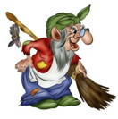

1.**Баба Яга** (нарушила право на свободу, воспользовалась правом передвижения).

2. **Кощей Бесмертный** (нарушил право на свободу).

3. **Дедушка Чипполино** (у него нарушено право на свободу).

4. **Лиса** (нарушила право неприкосновенность жилища).

5. Лиса (колобок) (нарушила право на личную неприкосновенность)

6. Красная шапочка (колобок) (нарушила право на личную неприкосновенность)

7. **Медведь**(Теремок) - (нарушил право на неприкосновенность жилища).

8. **Волк** (три поросенка) - (нарушил право на неприкосновенность жилища).

9. **Колобок** (воспользовался правом свободы передвижения).

10. **Карлсон** (воспользовался правом свободы передвижения).

11. **Барон Мюнхаузен** (воспользовался правом свободы передвижения).

12. **Капитан Врунгель.** (воспользовался правом свободы передвижения).

13. **Сеньор помидор. Тыква.** (Нарушено право неприкосновенности жилища).

14. **Знайка** (воспользовался правом на образование).

15. **Буратино** (воспользовался правом на образование).

16. **Герои простоквашино** (воспользовались правом на отдых).

17. **Незнайка** (воспользовался правом на медицинскую помощь).

18. **Звери из Айболита** (воспользовались правом на медицинскую помощь).

19. **Чебурашка и Гена** (воспользовались правом на труд).

20. **Наф-наф** (воспользовался правом на труд).

**Музыкальная игра – «Угадай право»**

Двум командам дают карточки на перечень прав. Звучит отрывок из песни, ребята должны подобрать подходящее по смыслу право.

**1. Право на отдых. (Песенка льва и черепахи.)**

Я на солнышке сижу,

Я на солнышко гляжу...

Все сижу и сижу-у

И на солнышко гляжу.

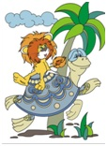

**2. Право на неприкосновенность жизни. (В траве сидел кузнечик).**

В траве сидел кузнечик в траве сидел кузнечик

Совсем как огуречик зелененький он был

Представьте себе представьте себе

Совсем как огуречик

Представьте себе представьте себе

Зелененький он был

….

Но вот пришла лягушка но вот пришла лягушка

Прожорливое брюшко и съела кузнеца

Представьте себе представьте себе

Прожорливое брюшко

Представьте себе представьте себе

И съела кузнеца

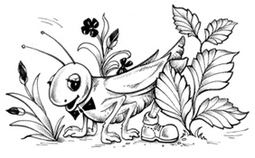

**3. Право на распространение информации (По секрету – всему свету).**

Всем, всем,

Всем и каждому скажу

Я, я,

Я секретов не держу

Я, я

Я не шкаф и не музей-

Хранить секреты от друзей!

Ля-ля-ля, жу-жу-жу,

Ля-ля-ля, жу-жу-жу,

По секрету всему свету,

Что случилось расскажу.

По секрету всему свету,

Что случилось расскажу,

Жу-жу-жу.

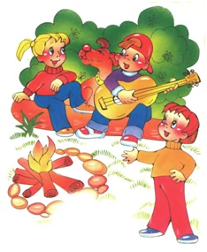

**4. Право на учебу (Буквы разные писать).**

Буквы разные писать

Тонким перышком в тетрадь

Учат в школе учат в школе учат в школе

Вычитать и умножать

Малышей не обижать

Учат в школе учат в школе учат в школе

Вычитать и умножать малышей не обижать

Учат в школе учат в школе учат в школе

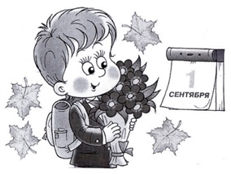

**5. Право на собственное мнение (А может быть ворона).**

Нам помнится вороне

А может быть собаке

А может быть корове

Однажды повезло

Прислал ей кто-то сыра

Грамм думается двести

А может быть и триста

А может полкило

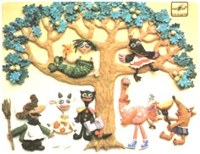

**6. Право на творческое самовыражение (Песенка про хорошо).**

Если всем нужна твоя работа -

Это хорошо,

Если смог обрадовать кого-то -

Это хорошо.

Даже если песенку простую

Слово в слово ты придумал сам,

Пусть она поможет в трудный час друзьям.

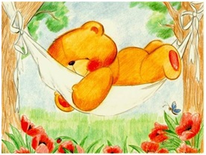

Мы сегодня многое узнали про Конституцию.

Я предлагаю вам сейчас создать законы для нашего класса.

Ответы детей.